NEČÍNSKÝ ZPRAVODAJ
*zvláštní vydání * červen 2022

Oslavy 130. výročí SDH Nečín

V sobotu dne 11.6.2022 proběhly v naší obci oslavy 130. výročí založení Sboru dobrovolných hasičů Nečín. Po týdnech příprav a s určitou nervozitou výbor Sboru vyhlížel zahájení oslav. K tomu došlo v sobotu 11.6.2022 krátce před 13 hodinou, kdy čestná jednotka Sboru v zásahových oblecích pod velením velitele Sboru pana Martina Kubína a za doprovodu slavnostního pochodu skupiny V Originál přivítala první jednotku spřátelených Sborů. Postupně se veliteli zahlásili hasiči z Drevník, Višňové, Skalice, Drásova, Hřiměždic, Kamýka nad Vltavou, Obor, Ouběnic. Jako samostatná jednotka se veliteli zahlásila dvojíce vzácných hostů - senátorů pana Petra Štěpánka a pana Marka Hilšera.
Po slavnostním přivítání jednotek se začal řadit průvod – v čele průvodu samozřejmě velitel jednotky pan Martin Kubín, za ním následoval praporečník pan Miloš Minár s historickým praporem doprovázený dvojicí zástupců žen Karolínou Vackovou a Markétou Vlčkovou. Za nimi následovali starosta Sboru pan Petr Moudrý a pan Josef Kopecký s věncem určeným k pomníku padlých. Postupně pak následovali další účastníci pochodu včetně dechové kapely V originál a dalších jednotek s historickými prapory. Těch se průvodu zúčastnilo celkem pět. Za doprovodu břeskného pochodu se celý průvod o délce cca 150 m vydal na cestu k pomníku padlých z obou světových válek.
U pomníku padlých zavelel velitel čestné stráži k položení věnců, věnec byl uložen k pomníku a následovala státní hymna. Po této slavnostní čestné zastávce se vydal průvod směrem ke zdravotnímu středisku a pod školu, aby se vrátil na silnici a pokračoval směrem k fotbalovému hřišti. Po vstupu na hřiště se průvod rozdělil – hasičské jednotky pokračovaly podél hrací plochy vlevo a hudba společně s ostatními se vydali směrem k tribuně. Hasičské jednotky obešly hřiště a nastoupily před tribunu. Zde všichni čekali na slavnostní defilé požárních vozů, které za zvuku sirén postupně najížděli a řadili se v zadní části hřiště. Celkem se této přehlídky techniky zúčastnilo 10 vozu z jednotek 25. okrsku OSH a dva vozy HZS Dobříš.
Poté se ujal slova moderátor celého odpoledne herec Pavel Nový, který postupně představil přítomné hosty – starostu OSH pana Václava Jankovského, starostu 25. okrsku OSH Ing. Dragouna a velitele 25. okrsku pana Pavla Vacka.
Následovalo slavnostní uvítání všech přítomných, kterého se ujal místostarosta obecního úřadu Ing. Jiří Boštík. Poté se jako hlavní řečník ujal slova starosta Sboru pan Petr Moudrý, který ve svém projevu krátce pohovořil o historii Sboru, o spolupráci s obecním úřadem a poděkoval všem minulým i současným členům Sboru za jejich práci pro Sbor.
Ke každému takovému výročí patří i udělování ocenění – čestných uznání a medailí. Postupně se při jejich udělování vystřídali kromě starosty a velitele Sboru a hostů z OSH a z 25. okrsku také čestný velitel Sboru pan Vlastimil Vandas a čestný strojník Sboru pan František Mácha – oba Zasloužilí hasiči.
Následovalo slavností dekorování historických praporů pamětní stuhou.
A pak již velitel průvodu zavelel rozchod a mohl začít doprovodný program.
Ten hlavně zajistila taneční skupina Klepeto z Prahy vystoupením stepových tanců. Mladá děvčata, která získala v letošním roce přední umístění na Mistrovství ČR, ukázala přítomným mnohé ze svého umění a přiměla přítomné diváky k potlesku.
Krátce se do programu zapojila dvojice psovodů Policie ČR se dvěma psy, kteří ukázali drezúru psů včetně ukázky vyhledávaní drog. Členové HZS z Dobříše představili zvědavcům vybavení svých přistavených vozů a pohovořili o své práci, což zajímalo především děti.
Organizační výbor měl pro diváky představení, které bylo překvapením i pro mnohé členy výboru Sboru. K požárnímu útoku nastoupili opravdu ti nejmenší – děti ve věku do 5 let za doprovodu svých maminek a babiček pod vedením paní Štěpánky Moudré. Malí hasiči nejdříve přijeli na malých kolech ke startovací čáře a pak se na povel velitele pustili se zápalem do požárního útoku. Statečně rozvinuli své hadice a vodou z proudnic uhasili požár malého lepenkového domečku. Sklidili za svůj první veřejný útok zasloužilý potlesk a mnohým se dojetím orosili oči.
Za svůj výkon byli, a nejen oni, ale i ostatní děti odměněni pěnovou koupelí. Hasiči na konci hřiště nastříkali dětskou pěnu a děti se mohly pustit do svého reje. Doufejme, že se po pěně trávník zotaví a zase na něm začne tráva růst. Některým dětem nestačila pěna a usadili se i v kádi s vodou.
Po celou dobu měly děti k dispozici nafukovací hrad, který pro slavnost zapůjčila společnost Remax a pro všechny zúčastněné bylo připraveno občerstvení ve Sportovním klubu i ve stánku Restaurace Pod Smrkem.
Celému odpoledni přálo počasí, sluníčko se na hasiče celý den usmívalo. Zvlášť poděkování patří panu Pavlu Novému, který se na oslavy pečlivě připravil a celé odpoledne moderoval profesionálně a s nonšalancí. Rovněž poděkování patří Janu a Jaroslavu Marhoulovi, kteří se zasloužili o ozvučení a hudební doprovod po celé odpoledne. Poděkovat se sluší i kronikáři Sboru, panu Mgr. Tejkalovi, který k oslavám připravil brožuru s mnoha informacemi o historii Sboru, doprovázených mnoha fotografiemi. Z průběhu oslav bylo pořízeno mnoho fotografií a video, které zajišťovala společnost Fonka, díky nimž si průběh oslav budeme moci připomenout i později.
Myslím, že se oslavy 130. výročí SDH Nečín vydařili, všichni organizátoři, kteří se o ně zasloužili, si jistě oddechli a patří jim za celý jejich průběh velké poděkování. Budou mít na co vzpomínat.

Za SDH Nečín Ing. Jiří Boštík
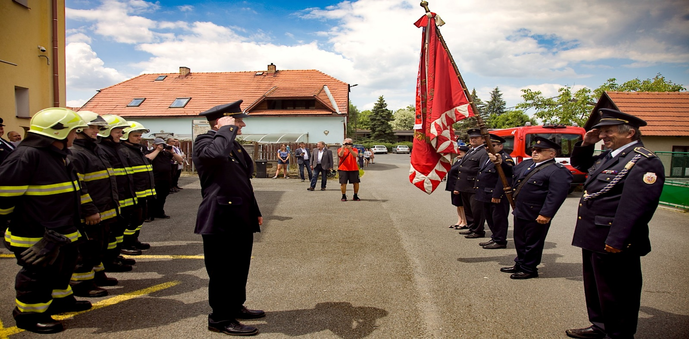

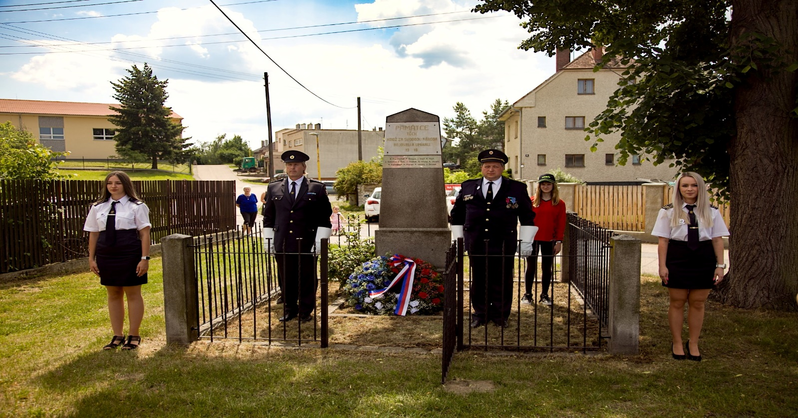
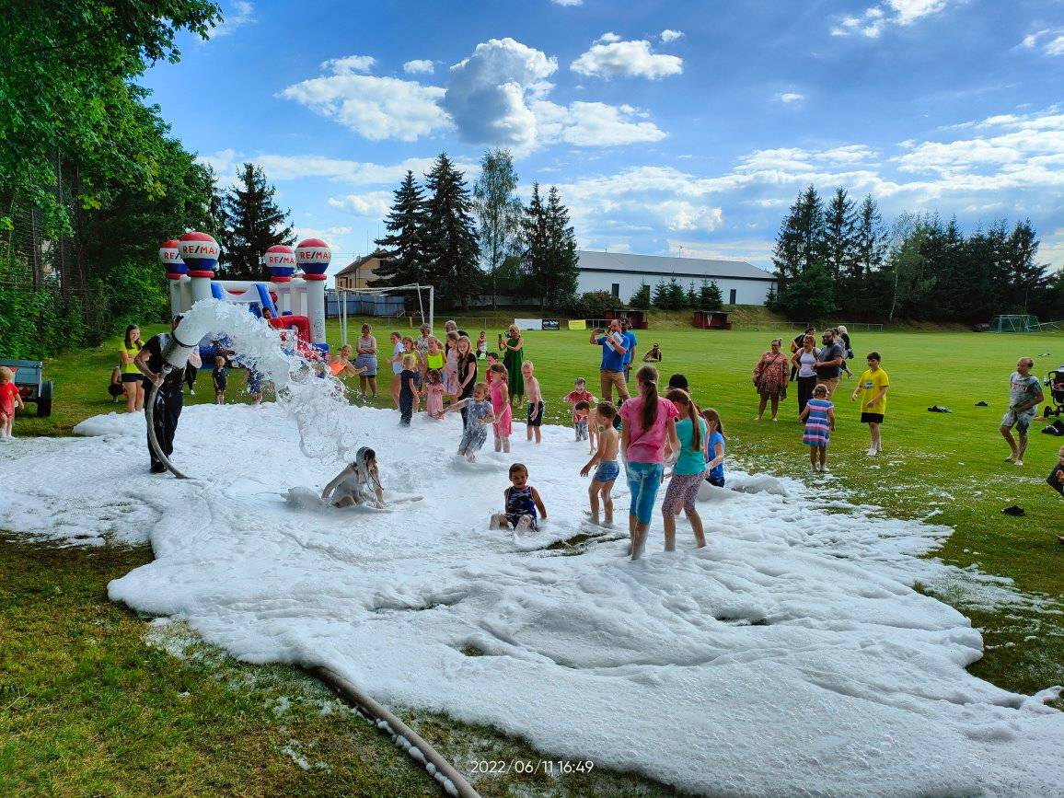

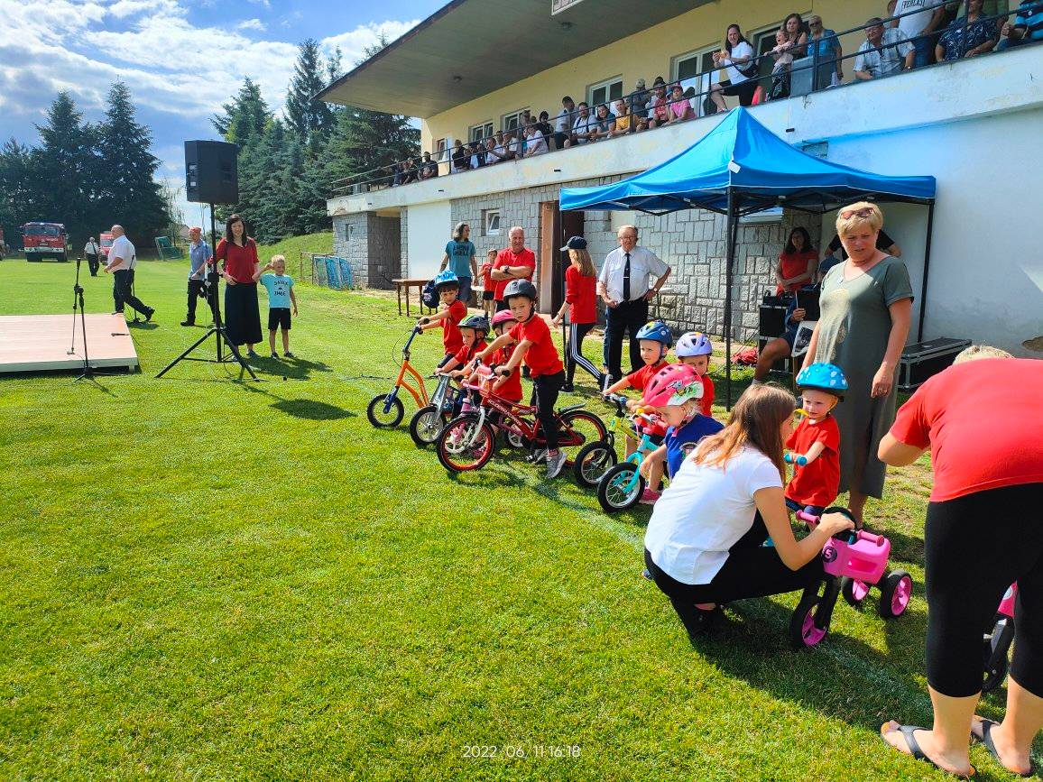

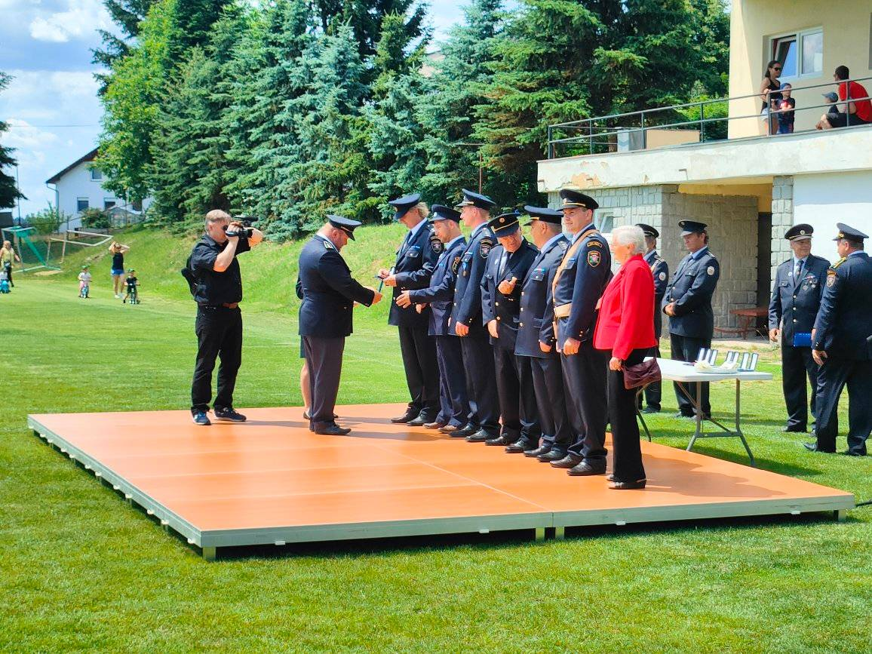
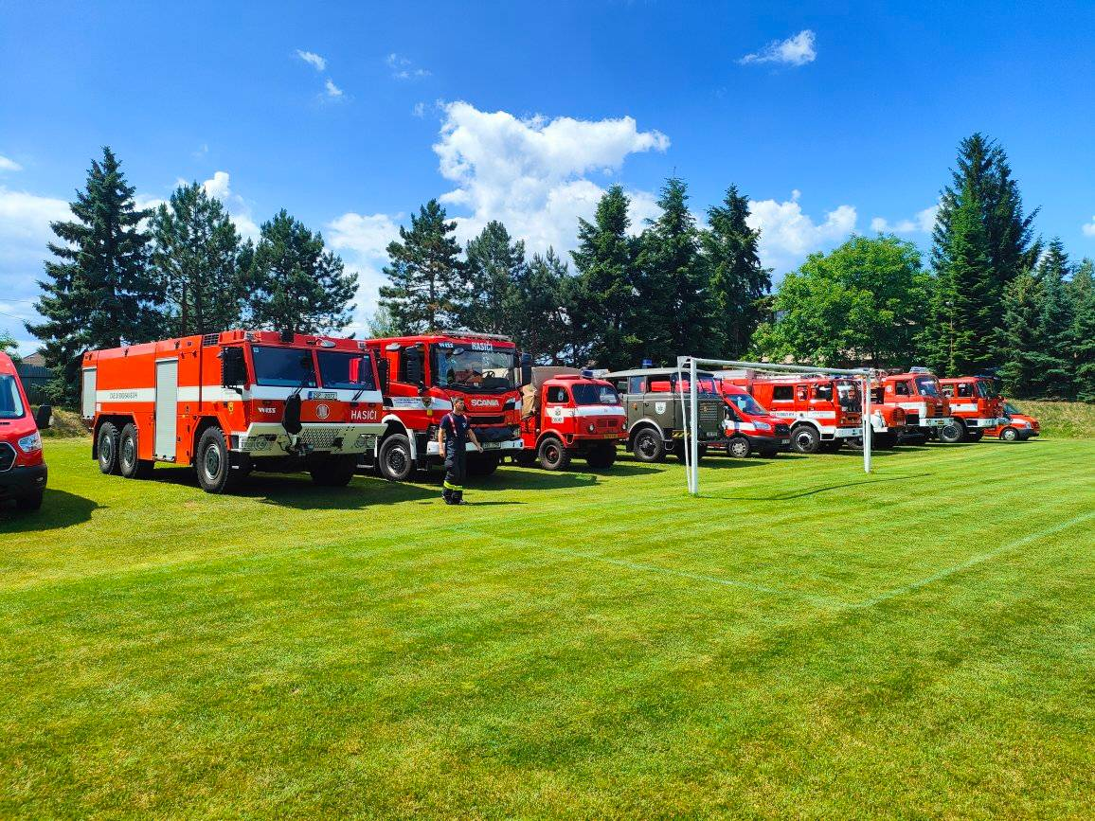

INFORMACE Z OBECNÍHO ÚŘADU

V příštím týdnu začne v obci náborová akce společnosti CETIN. Dovolujeme si informovat občany obce, že se jedná o náborovou akci, která proběhne se souhlasem a za podpory Obce Nečín.
Nedávná covidová krize ukázala, jak důležitou se v dnešní době stala možnost kvalitního internetového připojení. Dnes si již těžko můžeme představit dobu, kdy taková možnost komunikace se světem neexistovala. Sice mnohdy na moderní výdobytky hudráme, ale v zásadě se jim nemůžeme vyhnout a určitě vítáme možnosti, které nám nabízí. Technologie běží mílovými kroky a nároky na množství a rychlost přenosu se neustále zvyšují a budou se zvyšovat i nadále.
Společnost Cetin nabídla obci možnost využít nabídkové mimořádné akce a sice výměnu stávající metalické kabelové sítě za vysoce moderní a technicky vyspělou síť optickou. Během této mimořádné akce máme jako obec možnost získat datové připojení nesrovnatelně výkonnější rychlejší a ve své podstatě levnější.
Aby taková akce, která si jistě vyžádá vysoké náklady byla realizovatelná, oslovila společnost Cetin sesterskou společnost O2 o podporu a realizaci náborové akce. Během této akce budou vyškolení odborníci navštěvovat jednotlivé domácnosti a vysvětlovat výhodnost takového řešení. Během této náborové akce potřebují jednak získat souhlas majitelů nemovitostí s výměnou nebo připojením optického kabelu k páteřnímu rozvodu sítě a jednak získat co nejvíce předběžných objednávek na připojení k síti operátora O2. Náboroví pracovníci Vám vysvětlí jednak technickou výhodu připojení prostřednictvím optického kabelu, parametry připojení co do rychlosti a množství dat a samozřejmě cenovou nabídkou operátora. V základu nabízí operátor připojení ve třech rozsazích, z nichž ten nejmenší představuje garantovanou rychlost 250 Mb/s za cenu cca 400 Kč měsíčně. Modernizace sítě navazuje na dříve provedenou modernizaci ústředny, která již využívá optickou síť a byla by škoda nabízené možnosti nevyužít.
Je samozřejmě na svobodné vůli každého rozhodnout se pro svého operátora a způsob připojení k síti. Cílem tohoto článku není suplovat náborovou akci soukromého operátora, ale jen upozornit na možnost, která se obci jako celku nabízí. A upozornit na to, že se náborová akce bude realizovat se souhlasem obce a nejedná se o podomní obchod.****

